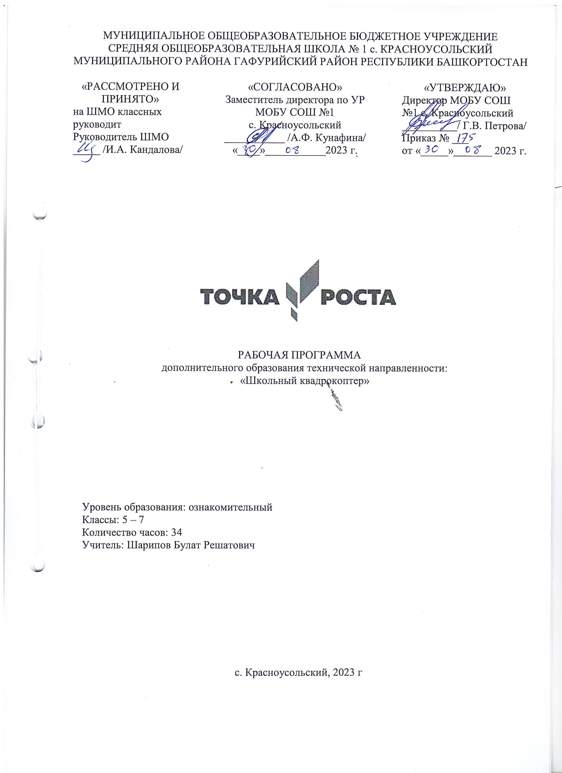

Пояснительная записка
Актуальность: в настоящее время процесс информатизации проявляется во всех сферах человеческой деятельности. Использование современных информационных технологий является необходимым условием успешного развития как отдельных отраслей, так и государства в целом. Создание, внедрение, эксплуатация, а также совершенствование информационных технологий немыслимо без участия квалифицированных и увлечённых специалистов, в связи с этим внедрение курса «Квадрокоптеры» в учебный процесс актуально.
Программа учебного курса «Квадрокоптеры» направлена на подготовку творческой, технически грамотной, гармонично развитой личности, обладающей логическим мышлением, способной анализировать и решать задачи в команде в области информационных и аэротехнологий, решать ситуационные кейсовые задания, основанные на групповых проектах.
Занятия по данному курсу рассчитаны на общенаучную подготовку обучающихся, развитие их мышления, логики, математических способностей, исследовательских навыков.
Учебный курс внеурочной деятельности «Квадрокоптеры» представляет собой самостоятельный модуль и содержит необходимые темы из курса информатики и физики.
Занятия внеурочной деятельности будут проводиться на базе Центра образования цифрового и гуманитарного профилей «Точка роста», созданного в целях развития и реализации основных и дополнительных общеобразовательных программ цифрового, естественнонаучного и гуманитарного профилей, формирования социальной культуры, проектной деятельности, направленной не только на расширение познавательных интересов школьников, но и на стимулирование активности, инициативы и исследовательской деятельности обучающихся.

Цель программы: освоение компетенций обучающимися в области аэротехнологий через использование кейс-технологий. Также обучение учащихся устройству беспилотных летательных аппаратов.

Задачи:
Обучающие:
− дать первоначальные знания о конструкции беспилотных летательных аппаратов;
− научить приемам сборки и программирования беспилотных летательных аппаратов;
− привить культуру производства и сборки;
− ознакомить с правилами безопасности работы с инструментами;
− развить навык пилотирования беспилотных летательных аппаратов (БПЛА) на практике;
− привить навыки проектной деятельности.
Развивающие:
− способствовать расширению словарного запаса;
− способствовать развитию памяти, внимания, технического мышления, изобретательности;
− способствовать развитию алгоритмического мышления;
− способствовать формированию интереса к техническим знаниям;
− способствовать формированию умения практического применения полученных знаний;
− сформировать умение формулировать, аргументировать и отстаивать своё мнение;
− сформировать умение выступать публично с докладами, презентациями и т. п.
Воспитательные:
− воспитывать аккуратность и дисциплинированность при выполнении работы;
− способствовать формированию положительной мотивации к трудовой деятельности;
− способствовать формированию опыта совместного и индивидуального творчества при выполнении командных заданий;
− воспитывать трудолюбие, уважение к труду;
− формировать чувство коллективизма и взаимопомощи;
− воспитывать чувство патриотизма, гражданственности, гордости за достижения отечественной науки и техники.

Планируемые результаты и способы их проверки
Личностные результаты:
- критическое отношение к информации и избирательность её восприятия;
− осмысление мотивов своих действий при выполнении заданий;
− развитие любознательности, сообразительности при выполнении разнообразных заданий проблемного и эвристического характера;
− развитие внимательности, настойчивости, целеустремлённости, умения преодолевать трудности;
− развитие самостоятельности суждений, независимости и нестандартности мышления;
− освоение социальных норм, правил поведения, ролей и форм социальной жизни в группах и сообществах;
− формирование коммуникативной компетентности в общении и сотрудничестве с другими обучающимися.
Метапредметные результаты:
Регулятивные универсальные учебные действия:
- умение принимать и сохранять учебную задачу;
− умение планировать последовательность шагов алгоритма для достижения цели;
− умение ставить цель (создание творческой работы), планировать достижение этой цели;
− умение осуществлять итоговый и пошаговый контроль по результату;
− способность адекватно воспринимать оценку наставника и других обучающихся;
− умение различать способ и результат действия;
− умение вносить коррективы в действия в случае расхождения результата решения задачи на основе её оценки и учёта характера сделанных ошибок;
− умение в сотрудничестве ставить новые учебные задачи;
− способность проявлять познавательную инициативу в учебном сотрудничестве;
− умение осваивать способы решения проблем творческого характера в жизненных ситуациях;
− умение оценивать получающийся творческий продукт и соотносить его с изначальным замыслом, выполнять по необходимости коррекции либо продукта, либо замысла.
Познавательные универсальные учебные действия:
− умение осуществлять поиск информации в индивидуальных информационных архивах обучающегося, информационной среде образовательного учреждения, федеральных хранилищах информационных образовательных ресурсов;
− умение использовать средства информационных и коммуникационных технологий для решения коммуникативных, познавательных и творческих задач;
− умение ориентироваться в разнообразии способов решения задач;
− умение осуществлять анализ объектов с выделением существенных и несущественных признаков;
− умение проводить сравнение, классификацию по заданным критериям;
− умение строить логические рассуждения в форме связи простых суждений об объекте;
− умение устанавливать аналогии, причинно-следственные связи;
− умение моделировать, преобразовывать объект из чувственной формы в модель, где выделены существенные характеристики объекта (пространственно-графическая или знаково-символическая);
− умение синтезировать, составлять целое из частей, в том числе самостоятельно достраивать с восполнением недостающих компонентов.
Коммуникативные универсальные учебные действия:
− умение аргументировать свою точку зрения на выбор оснований и критериев при выделении признаков, сравнении и классификации объектов;
− умение выслушивать собеседника и вести диалог;
− способность признавать возможность существования различных точек зрения и права каждого иметь свою;
- умение планировать учебное сотрудничество с наставником и другими обучающимися: определять цели, функции участников, способы взаимодействия;
− умение осуществлять постановку вопросов: инициативное сотрудничество в поиске и сборе информации;
− умение разрешать конфликты: выявление, идентификация проблемы, поиск и оценка альтернативных способов разрешения конфликта, принятие решения и его реализация;
− умение с достаточной полнотой и точностью выражать свои мысли в соответствии с задачами и условиями коммуникации;
− владение монологической и диалогической формами речи.

Предметные результаты
В результате освоения программы обучающиеся должны
знать:
− правила безопасной работы с инструментом;
− правила безопасного управления квадрокоптером;
− основные компоненты конструкторов;
− что такое БПЛА и их предназначение.
уметь:
− принимать или намечать учебную задачу, ее конечную цель;
− прогнозировать результаты работы;
− планировать ход выполнения задания;
− управлять квадрокоптером внутри помещения и на улице;
− настраивать БПЛА;
− представлять свой проект.
владеть:
− основной терминологией в области БПЛА;
− основными навыками пилотирования БПЛА;
− знаниями по устройству и применению БПЛА.

Формы подведения итогов реализации дополнительной программы
Подведение итогов реализуется в рамках следующих мероприятий: тестирование по теоретической части, защита результатов практического полета и видеосъемки, групповые соревнования.
Формы демонстрации результатов обучения
Представление результатов образовательной деятельности пройдет в форме публичной презентации, беспилотных полетов решений кейсов и последующих ответов выступающих на вопросы наставника и других команд.

Формы диагностики результатов обучения: беседа, тестирование, опрос.

Содержание учебного плана

№ | Наименование разделов | Количество часов
 |  | всего | теория | практика
1 | Раздел 1. «Теория» квадрокоптера | 5 | 2 | 3
2 | Раздел 2. Практика полета | 27 | 7 | 22
3 | Итого | 34 | 9 | 25

КАЛЕНДАРНО-ТЕМАТИЧЕСКОЕ ПЛАНИРОВАНИЕ

№ | Тема | Часы | Дата |  | Теоретическая часть | Практическая часть | Примечание
 |  |  | По плану | По факту
1 | Вводное занятие. Техника безопасности. Общая инструкция по правилам эксплуатации квадрокоптеров. Закон о БПЛА. | 1 | 06.09 |  | Проведение инструктажа по правилам безопасного использования квадракоптеров. | Изучение инструкции использования квадрокоптера.
2 | История развития квадрокоптеров: назначение, устройство, функции. | 1 | 13.09 |  | Проследить эволюцию квадрокоптера. Время появления. Отличия разных моделей. | Знакомство со школьными моделями квадрокоптеров «Pioneer-mini» и «MAVIC AIR».
3 | Общее устройство квадрокоптеров: аккумулятор, бесколлекторные двигатели. | 1 | 20.09 |  | Теоретическое знакомство с функциональным потенциалом механизмов квадрокптера. | Показ, определенных в теме, механизмов.
4 | Общее устройство квадрокоптеров: пульт управления, регулятор скорости. | 1 | 27.09 |  | Теоретическое знакомство с функциональным потенциалом механизмов квадрокптера. | Показ, определенных в теме, механизмов.
5 | Проверка теоретических знаний. | 1 | 04.10 |  | Проведение тестирования. | Письменный и устный опрос.
6-7 | Сборка тестовых квадрокоптеров «Pioneer-mini» | 2 | 18.10  25.10 |  | Теоретическое знакомство с функциональным потенциалом механизмов квадрокптера «Pioneer-mini». | Осуществление сборки квадрокоптера «Pioneer-mini».
8 | Установка специально приложения «Geoscan»для управления тестовыми квадрокоптерами. Первый полет. | 1 | 8.11 |  | Знакомство с приложением «Geoscan» и его возможностями. | Внутренние настройки приложения «Geoscan».
9-10 | Тренировочные полеты на тестовых квадрокоптерах «Pioneer-mini» | 2 | 15.11  22.11 |  | Показ обучающего видеоролика «Полет квадрокоптера». | Первый практический полет тренировочных квадрокоптеров
11-12 | «Гонки на квадрокоптерах» | 2 | 29.11  06.12 |  | Определить маршрут для соревнования. | Провести соревновательный полет по заданному маршруту на тренировочных квадрокоптерах.
13-15 | Сборка основного квадрокоптера «MAVIC AIR» | 3 | 13.12  20.12  27.12 |  | Теоретическое знакомство с функциональным потенциалом механизмов квадрокптера «MAVIC AIR». | Осуществление сборки квадрокоптера «MAVIC AIR».
16-20 | Полет по заданным траекториям на квадрокоптере «MAVIC AIR» | 5 | 10.01  17.01  24.01  31.01  07.02 |  | Показ обучающего видеоролика по основам полета на квадрокоптере «MAVIC AIR». | Осуществление первого взлета на квадрокоптере «MAVIC AIR».
21-22 | Полет с препятствиями | 2 | 14.02  21.02 |  | Выяснить, какие препятствия могу затруднять работу и полет квадрокоптера. | Создать искусственную полосу препятствий для отработки тренировочного навыка полета на квадрокоптере.
23-30 | Возможности квадрокоптера «MAVIC AIR»: съемка школы, населенного пункта | 8 | 28.02  06.03  13.03  20.03  03.04  17.04  24.04  08.05 |  | Продумать тематику мини-проекта с использованием возможности квадрокоптера. | Осуществление съемки для осуществления мини-проекта по созданию видеоролика.
31-34 | Подведение итогов: просмотр и создание целостного видео | 4 | 15.05  22.05 |  | Анализ результатов работы всего курса. | Копирование видео файлов с квадрокоптера на ноутбук. Создание целостного видеоролика. Показ целевой аудитории.

